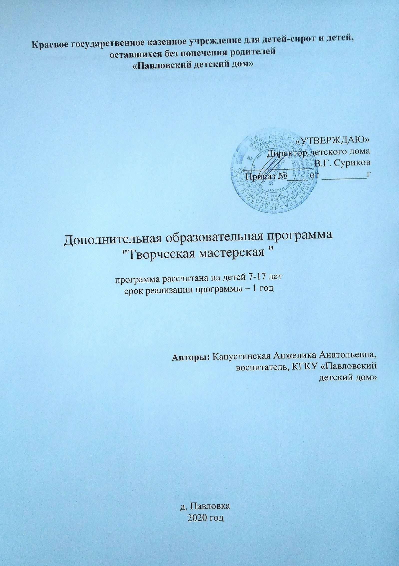
Программа кружка «Творческая мастерская»
Различные виды рукоделия основанные на плетении разными техниками из разных материалов.

Актуальность программы – Дети не любят однообразного монотонного труда, он их быстро утомляет, вследствие этого у детей может пропасть интерес к работе, поэтому виды поделок нужно менять. Важно, чтобы дети могли проявить выдумку, творчество, фантазию, что, несомненно, будет способствовать повышению эффективности труда. Связь искусства с жизнью человека проявляется и в повседневном быту. На данный момент эксклюзивные, оригинальные и неповторимые, выполненные вручную, изделия пользуются большим спросом.
Цели и задачи программы
Цель:
Развитие и реализация творческих способностей у детей.
Задачи:
- Развитие творческих способностей детей;
- Привитие интереса к искусству;
- Воспитание трудолюбия, художественного вкуса, умения;
- Совершенствование трудовых навыков и умений наблюдать, выделять главное;
2. ПЛАНИРУЕМЫЕ РЕЗУЛЬТАТЫ
✓ Развитие творческих способностей;
✓ Сплочение коллектива;
✓ Умение общаться;
✓ Воспитание трудолюбия;
✓ Освоение техники плетения из бумажной лозы, ниток, шнуров, лент.
✓ Расширение кругозора, интеллектуальное развитие.

Содержание программы
Краткий курс «Плетем фенечки»

Тема №1
Вводное занятие (1 час)
Знакомство с планом работы на учебный год. Режим работы кружка. Первичный инструктаж по охране труда. Изучение индивидуальных особенностей обучающихся. Краткие сведения о направлениях работы.
История появления фенечек. Фенечки среди хиппи. Значения цвета. Материалы и инструменты, техника безопасности.

Тема №2
Технология изготовления фенечки из ниток «Мулине». (2 часа)
Теоретическая часть: Процесс плетения фенечек. Подбор ниток. Узлы плетения.
Практическая часть: Изготовление простой фенечки с узлами в право.

Тема №3
Технология изготовления фенечки из ниток «Мулине». (2 часа)
Теоретическая часть: Процесс плетения фенечек. Подбор ниток. Узлы плетения вправо, влево.
Практическая часть: Изготовление фенечки стрелочки.

Тема № 3
Плетение фенечек с именами. (3 часа)
Теоретическая часть: Процесс прямого плетения, подбор ниток, использование схем.
Практическая часть: Плетение прямой фенечки с именем.

Тема № 4
Плетение фенечек с орнаментом из двух цветов. . (3 часа)
Теоретическая часть: Процесс прямого плетения, подбор ниток, использование схемы.
Практическая часть: Плетение прямой фенечки с орнаментом, по схеме.
краткий курс «Плетение макраме»

Тема №1
Вводное занятие (1 час)
История возникновения макраме. Техника безопасности, правила поведения в кабинете презентация об искусстве макраме

Тема №2
Технология плетения узлов. (1 час)
Теоретическая часть: Виды узлов плетения прямые, левосторонние, правосторонние, двойные, квадратные. Подбор материала для плетения
Практическая часть: Плетение различных узлов разными нитками.

Тема № 3
Плетение брелка . (2 часа)

Теоретическая часть: Подбор материала, выбор рисунка плетения.
Практическая часть: Плетение брелка.
.
Тема № 4
Плетение женских украшений . (3 часа)

Теоретическая часть: Процесс плетения, подбор материалов, использование схемы.
Практическая часть: Плетение подвески (браслета) по схеме.

Тема № 5
Плетение настенного декоративного панно . (3 часа)

Теоретическая часть: Процесс плетения, подбор материалов, использование схемы.
Практическая часть: Плетение панно по схеме.

Краткий курс плетение из газетных трубочек

Тема №1
Ознакомление с техникой плетения. (1 час)
Презентация «Плетение из газетных трубочек».

Тема №2
Процесс изготовления бумажной лозы(2 часа)
Теоретическая часть: Процесс изготовления газетных трубочек
Практическая часть: Изготовление газетных трубочек

Тема №3
Покраска бумажной лозы: виды способы. (2 часа)
Теоретическая часть: Покраска газетных трубочек: виды способы.
Практическая часть: Покраска газетных трубочек.

Тема №4
Техника плетения с одной трубочкой (1 час)
Теоретическая часть: Техника плетения с одной трубочкой
Практическая часть: плетение с одной трубочкой

Тема №5
Плетение круглого дна с одной трубочкой ( 1час)
Теоретическая часть: Процесс плетение круглого дна с одной трубочкой
Практическая часть: Плетение круглого дна с одной трубочкой.

Тема №6
Плетение круглого дна двумя трубочками (1 час)
Теоретическая часть: Процесс плетение круглого дна 2-мя трубочками.
Практическая часть: Плетение круглого дна 2-мя трубочками.

Тема №7
Плетение вазы (конфетницы) с плетеным дном ( 3 часа)
Теоретическая часть: Процесс плетения стенок. Плетение вазы (конфетницы)
Практическая часть: Плетение круглого дна с одной трубочкой. Плетение вазы, покраска и оформление готового изделия.
Тема №8
Плетение квадратного дна и изделия на его основе (3 часа)
Теоретическая часть: Процесс плетение квадратного дна.
Практическая часть: Плетение коробки, для хранения мелочей. Покраска и оформление готового изделия.

Учебно-тематический план
№№ п.п. | Тема | Всего часов | В том числе
 |  |  | теория | практика
1. | История появления фенечек. Фенечки среди хиппи. Значения цвета. Материалы и инструменты, техника безопасности | 1 | 1 | 0
2 | Технология изготовления фенечки из ниток «Мулине». Простая фенечка | 2 | 1 | 1
3. | Изготовление фенечки стрелочки. | 2 | 1 | 1
4. | Плетение прямой фенечки с именем. | 3 | 1 | 2
5. | Плетение прямой фенечки с орнаментом. | 3 | 1 | 2
6. | Вводное занятие по курсу макраме | 1 | 1 | 0
7. | Технология плетения узлов | 1 | 0 | 1
8. | Плетение брелка | 2 | 0,5 | 1,5
9. | Плетение женских украшений . . | 3 | 0,5 | 2,5
10. | Плетение декоративного панно | 3 | О,5 | 2,5
11. | Вводное занятие по курсу плетение из бумажной лозы. | 1 | 1 | 0
12. | Процесс изготовления бумажной лозы | 2 | 1 | 1
13. | Покраска бумажной лозы: виды способы | 2 | 1 | 1
14 | Техника плетения с одной трубочкой | 1 |  | 1
15 | Плетение круглого дна с одной трубочкой | 1 |  | 1
16 | Плетение круглого дна двумя трубочками | 1 |  | 1
17 | Плетение вазы (конфетницы) с плетеным дном | 3 |  | 3
18 | Плетение квадратного дна и изделия на его основе(3 часа) | 3 |  | 3
19. | Всего часов | 36 | 11,5 | 24,5

